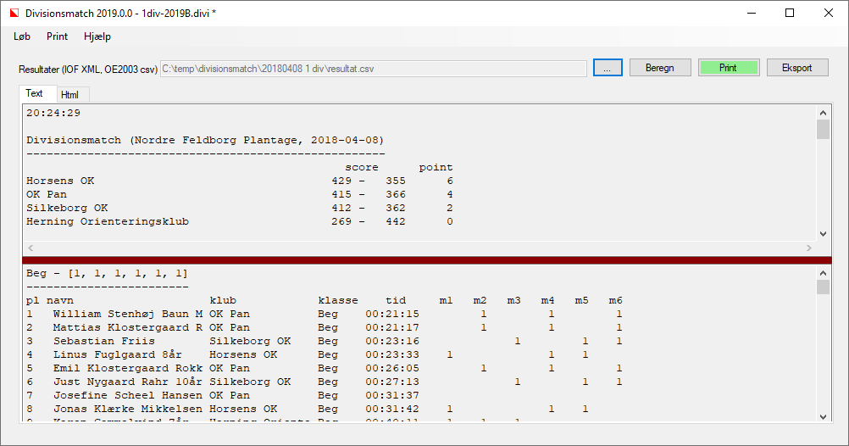

Divisionsmatchberegning

Version 2019.1.0

Anders Klinting  
FIF Hillerød Orientering  
januar 2020

Indhold

[Divisionsmatchberegning 1](#_Toc21735338)

[Introduktion 1](#_Toc21735339)

[Historik 1](#_Toc21735340)

[Brug af programmet 1](#_Toc21735341)

[Konfigurationsfiler 1](#_Toc21735342)

[Start af programmet 1](#_Toc21735343)

[Nyt løb 1](#_Toc21735344)

[Definer overordnede detaljer 1](#_Toc21735345)

[Gem løb 1](#_Toc21735346)

[Åbn løb 1](#_Toc21735347)

[Gem divisionsresultat 1](#_Toc21735348)

[StartListe 1](#_Toc21735349)

[Beregn point 1](#_Toc21735350)

[Text 1](#_Toc21735351)

[Html 1](#_Toc21735352)

[Print 1](#_Toc21735353)

[Eksport 1](#_Toc21735354)

[Afvikling fra kommandolinje 1](#_Toc21735355)

[Flere matcher i samme løb? 1](#_Toc21735356)

[Information Server 1](#_Toc21735357)

[Start Information Server 1](#_Toc21735358)

[Data fra Information Server 1](#_Toc21735359)

[Åbne firewall 1](#_Toc21735360)

[Divisionsresultat i o-service 1](#_Toc21735361)

[Løbsdata 1](#_Toc21735362)

[Løbsdata fra OE2003 1](#_Toc21735363)

[Klasser 1](#_Toc21735364)

[Resultater 1](#_Toc21735365)

[Løbsdata – eTiming 3.6 1](#_Toc21735366)

[Eksport af startliste i IOF-format (xml): 1](#_Toc21735367)

[Eksport af resultatliste i IOF-format (xml): 1](#_Toc21735368)

[Løbsdata – MeOS 1](#_Toc21735369)

[Export af resultater 1](#_Toc21735370)

[Autofunktion til export 1](#_Toc21735371)

[Eksport via Information Server 1](#_Toc21735372)

[Løbsdata – OE2010 1](#_Toc21735373)

[Export af startliste data 1](#_Toc21735374)

[Export af resultater 1](#_Toc21735375)

[Løbsdata – ERestuls Pro 1](#_Toc21735376)

[Export af startliste data 1](#_Toc21735377)

[Export af resultater 1](#_Toc21735378)

[Løbsdata – andre programmer 1](#_Toc21735379)

[Hjælp 1](#_Toc21735380)

[Om 1](#_Toc21735381)

# Divisionsmatchberegning

## Introduktion

Formålet med dette program er at beregne resultater i klub turneringen eller divisionsmatch turneringen under Dansk Orienterings-Forbund, også kaldet [COWI-Ligaen](http://old.do-f.dk/divisionsturneringen/" \t "_blank).

Programmet danner resultater for det enkelte stævne, men beregner også en samlet stilling i en division.

Nærværende version dækker reglementet for 2019.

Programmet er blevet ”en defacto”-standard, da der vist kke findes andre implementeringer af beregningsreglerne for de seneste versioner af reglementet. Det er udviklet på eget initiativ i håb om at vi i Danmark kunne få en beregningsfacilitet, som ikke er afhængig af de enkelte løbsprogrammer, men istedet baserer sig på standard fil-formater for udveksling af orienteringsløbsdata.

Jeg hører meget gerne forslag til forbedringer og (især) fejl som måtte opstå.

Hillerød, Februar 2020

Anders Klinting

## Historik

Version 2019.1.0

* Læse resultater direkte fra MeOS Information Server
* Indbygget Information Server, så divisionsresultater kan vises direkte i en web browser uden at de skrives i filer.
* Forbedring af læsning fra/skrivning til filer så fil-låse minimeres.
* Alternativt HTML format (tak til Jesper Grooss)
* Skift til .Net 4.5.2 Client profile for at under støtte Information Server

Version 2019.0.0

* Support for [reglement 2019](https://do-f.dk/dansk-orienterings-forbund/vejledninger-reglement-arkiv/reglement-2019/download)
  + Stamdata (dato, division, kreds, løbstype, skov) leveres fra o-service
  + Divisionsstilling beregnes altid
  + Gruppebegrebet er forsvundet fra brugerfladen og rapporter
  + Definition af ny divisionsresultat fil
* Workflow startes med fil fra o-service og IKKE løbsdata
* Divi-filen er ikke kompatibel med tidligere versioner
* Konfiguration består af to filer: divi-filen og xml-filen fra o-service
* Diverse forbedringer af output layout

Version 4.0.0

* Support for beregning af Divisionsstilling over flere matcher (resultatfiler kan udveksles med o-service)
  + Definition af ny divisionsresultat fil
  + Åbn divisionsresultatfil for at tilføje stævne til stilling
  + Beregn og Vis divisionsresultater
  + Gem divisionsstilling til udveksling med o-service
  + Print divisionsresultat
* Et stævne/løb kræver nu angivelse af dato, skov, type og kreds
* Små ændringer layout af resultatlisten
* Inkludere briknummer i startliste
* Læse klubber og klasser fra o-service tilmeldingsfil i IOF Xml 3.0 format

Version 3.1.1

* Support for klub, klasse og bane data fra Løber eksport fra fra EResults Pro

Version 3.1.0

* Support for bane navn som i IOF XML 3.0 fra EResults Pro
* Support for løbere i andre klasser på samme baner - til udskrift med "alle løbere"
* Support for klubnavn i OE CSV fil fra kolonne "Navn", som alternativ til normalen "Klub", såfremt denne er tom
* Altid bruge decimal punktum

Version 3.0.0

* Opdateret til [Reglement 2017](http://www.do-f.dk/dansk-orienterings-forbund/vejledninger-reglement-arkiv/reglement-2017/download), dvs
  + skift af standard klasse-betegnelser (~uden bindestreg og **blanktegn**)
* Rettet diverse kosmetiske småting
  + Mindre justering af text output format til at adskille kolonner med blanktegn
  + Tilføjet summer af "ialt" for matcher
  + Tilføjet division i overskrift på resultat
  + Tilføjet forslag til filnavn for Eksport
  + Rettet fejl ved at gemme et ny løb via "Gem løb"
  + Rettet fejl ved print af ungdomspoint for grupper uden ungdomsklasser
  + Rettet fejl ved oversættelse af visse statuskoder

Version 2.1.4

* Husker senest fil-placering i fil-dialoger
* Husker seneste 5 åbnede divi-filer
* ”Gem løb” vil gemme det aktuelle løb i samme file. Ny menu punkt ”Gem som…” kræver et nyt navn for en divi-fil.

Version 2.1.3

* Support for data fra OE2010 (csv og/eller XML)
* Konfiguration af løbets nultid til brug for udskrift af startlister med reelle tidspunkter

Version 2.1.2

* Mulighed for at danne startlister per gruppe eller bane - for at afhjælpe en mangel i eTiming.

Version 2.1.1

* Forbedret opførsel i tilfælde resultat-filen er låst for skrivning – bedre samtidighed.
* Rettet fejl hvis en løber er uden klub information
* Kommando-linje version udskriver fejl til konsollen.
* Html udskrives også selvom css-filen er låst

Version 2.1.0

* Ny mulighed for automatisk export af TXT og HTML.
* Egen styling af HTML med CSS
* Check om klubber og klasser er læst fra samme type fil som resultater. Man bør enten benytte CSV (OE2003) eller XML og ikke blande dem.
* Kommandolinje argumenter ændret så man kan eksportere HTML
* Ændret afhængighed af .Net til .NET 4 Client Framework
* Fejlrettelse: Håndtering af tid som ikke er et tal (MeOS kunne skrive ’-’ som tid i csv-format).
* Fejlrettelse: vedr. læsning af registry settings for Internet Explorer.

Version 2.0.2

* Fix af installer

Version 2.0

* Indlæsning og brug af bane information sammen med klasser
* Udskriv per bane som alternativ til per gruppe, såfremt der er baneinformation indlæst
* Mulighed for at inkludere alle løbere i løbet i print (bane eller gruppe) uanset om de deltager i divisionsmatchen
* Mulighed for automatisk print ifm beregning - hvad enten det er ved første indlæsning af resultater, tryk på Beregn eller automatisk indlæsning af ændret fil.
* Mulighed for kun at begrænse udskrift til ændrede sider (alene for TEXT version)
* Rettet fejl mht margin, som gjorde at løbet ikke huskede den fastsatte side margin når det blev åbnet igen.
* Programmet husker ikke længere den valgte printer, men benytter PCens standard printer.
* Enkelte ændringer i layout
* Mulighed for at skifte baggrundsfarve på programmet - så man kan skelne imellem flere samtidige programmer. Man kan så have flere divisioner parallelt i samme løb med hver sin beregning og udskrift
* Ændret divi-fil format med versionskontrol
* Tilføjet flere test data.
* Support for ”udeblevet klub” i beregningen

Version 1.1.1

* Rettet overskrift i HTML rapport (skrev kun m1|m1|m1 …)
* Rettet problem med dublering af udskrift fra tekst
* Tilføjet knap med ”Check for opdateringer ” i ”om” dialogen
* Tilføjet beskrivelse af eksport af data fra eTiming 3.6 til brug fro beregning (tak til Erik Bobach)

Version 1.1.0

* Forbedret indlæsning tid fra csv-format (håndtering af manglende timer i tiden)
* Rettet fejl for indlæsning af løbere fra XML (løbere uden tid stoppede indlæsning)
* Tilføjet Autoupdate logik til at tjekke og installere nye versioner

Version 1.07

* Tilføjet validering i konfiguration som sikrer at en løbsklasse ikke bruges 2 gange
* Forbedret indlæsning af løbere – nu medtages kun løbere fra klubber og klasser nævnt i konfigurationen

Version 1.06

* Rettet fejl i D8/H8 beregningen vedr. -20C/21-C klasserne. Det virkede kun hvis løbsklasserne var præcist som defineret i reglementet.
* Tilføjet match/gruppe matrix i HTML output
* Rettet fejl som ville undlade at tomme grupper såfremt uden deltagere i resultatet.

Version 1.05

* Tilføjet mulighed for at styre sideskift ved print
* Samlet valg af printer, font og sideopsætning på en dialog og Print menuer er redigeret tilsvarende
* Redigering af en divisionsmatch konfiguration respekterede ikke forrige valg af division. Det er rettet.
* Print setup er til rådighed når en match er er åbnet eller en ny startet. Man behøver ikke beregne først.

# Brug af programmet

Programmet kan bruges både interaktivt og som kommandolinje værktøj. Begge dele er beskrevet i de følgende afsnit. Konfigurationen sker interaktivt. Beregning og print kan ske interaktivt såvel som fra kommandolinjen.

Programmet anvender data fra o-service, såvel som løbsdata fra løbsprogrammet. Afsnittene *Divisionsresultat i o-service*

*Når et nyt løb er konfigureret (og evt. gemt*) eller et eksisterende løb er åbnet, beregnes udover resultatet for matcherne også en stilling i divisionen. Programmets integration med O-service betyder at data til start af en konfiguration af Divisionsmatchberegning hentes fra o-service, og resultatet tilsvarende uploades til o-service.

Data flowet for integrationen med O-service er som følger som arrangør:

* **Før stævnet**
  + Log på o-service som løbsarrangør
  + Åbn løbet
  + Vælg Matchresultat  
    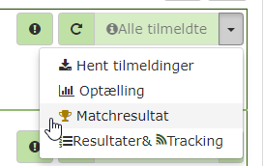
  + Download data som definerer matchen, evt inkl resultater fra tidligere match i divisionen.  
    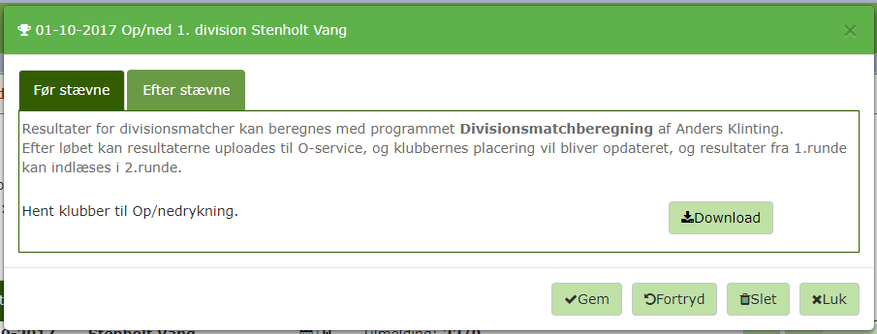  
    Der downloades en xml-fil for hver match i stævnet. Det viste eksempel er på et Op/nedrykning stævne, hvor de blot er en fil at hente.
* **Under**
  + Den downloadede fil åbnes for at starte konfiguration af et ny løb (se *Nyt løb*)
  + Når stævnet er slut gemmes en ny stilling (se *Gem divisionsresultat* )
* **Efter**
  + Log på O-service som arrangør
  + Åbn stævnet og find Matchresultat
  + Upload den nye stilling og tjek at de er indlæst OK og scoren vises. Rediger evt resultatet.  
    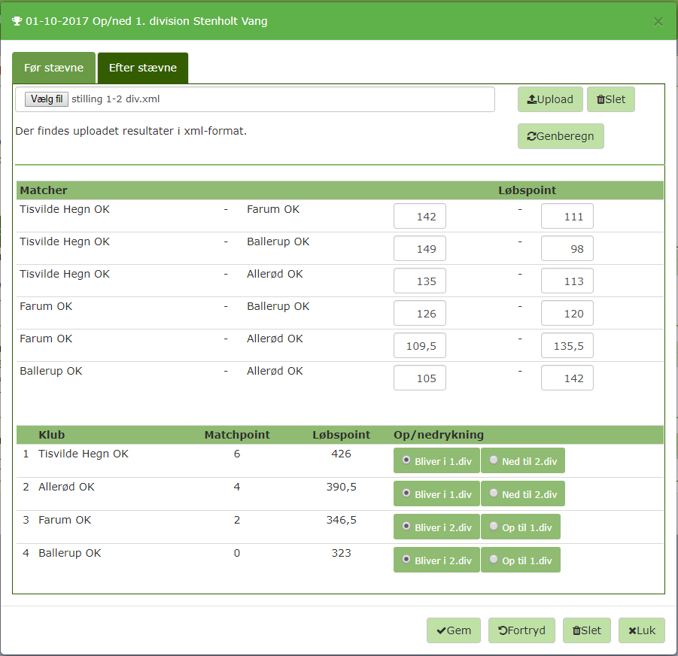

Denne procedure gælder for alle stævner. For 2. runde matcher vil den downloadede fil indeholde data fra 1. runde matchen, mens for øvrige stævner vil filen alene definere klubberne som indgår i matchen.

Løbsdata og *Løbsdata* beskriver hvorledes disse dannes.

## Konfigurationsfiler

Programmet benytter en divi-fil til at gemme opsætningen, således at man kan kan foretage opsætningen i ro og mag, hvorefter den gemmes og kan anvendes på løbsdagen.

Helt præcist så betår en opsætning af to filer:

* En xml-fil fra o-service, som definerer detaljer for matchen (hvilke klubber som indgår, dato, skov osv). Denne fil anvendes til opstart af en konfiguration.
* Divi-filen, som indeholder opsætningen af print setup, aut-print, udeblevne klubber og en reference til o-service filen

Begge filer skal være tilstede, når en gemt konfiguration åbnes, med samme relative placering på disken som ved konfigurationen. Enklest er hvis de er i samme sti på disken.

## Start af programmet

Programmet startes ved at klikke på de installerede short-cut.

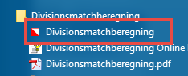

Ved opstart er kun Løbs menuen aktiv

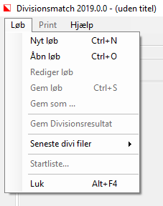

Herfra kan man starte konfigurationen af en ny match eller fortsætte en gemt.

## Nyt løb

Menuen Løb -> Nyt løb anvendes til at starte konfigurationen af en ny match. Konfigurationen startes fra en xml-fil, downloadet fra o-service, som leverer nødvedige stamdata (klubber, rune, kreds, division,...) såvel som tidligere resultater fra tidligere matcher i divisionen til brug for beregning af den samlede stilling. Herefter justeres konfigurationen med markering af evenetuelle udeblevne klubber samt indlæsning af klasser og baner fra løbsprogrammet.

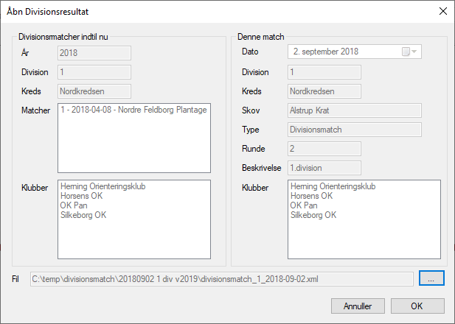

I denne dialog vælges en fil fra o-service (se *Divisionsresultat i o-service)* ognår filen er valgt fyldes dialogen med en oversigt over indholdet, hvlket kan bestå af tidligere matcher samt data for den indeværende match. Man kan således kontrollere om filen omhandler det rette løb (dato, skov, klubber osv.).

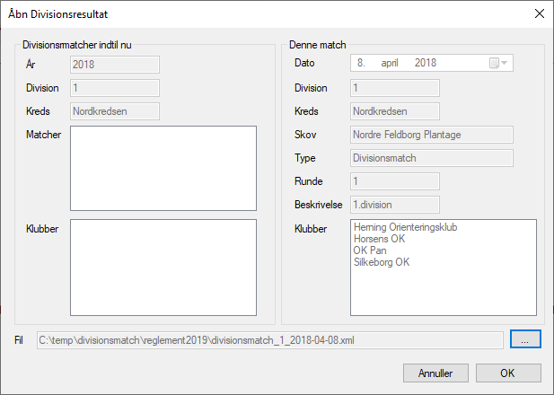

Når man er tilfreds, trykkes ”OK” og konfigurationen fortsættes, se *Definer overordnede detaljer*.

### Definer overordnede detaljer

Efter load af o-service data vises detaljer for løbet såvel som klubber og matcher.

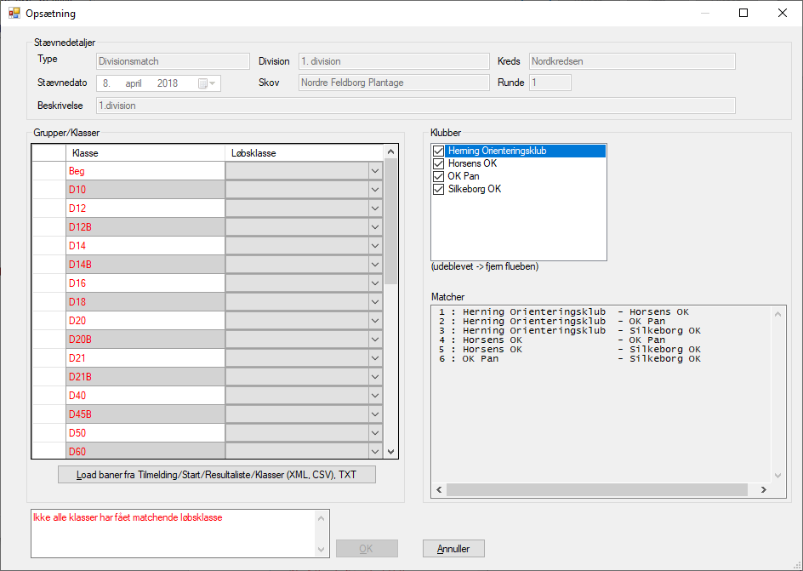

For at afslutte konfigurationen skal man

* Markere eventuelle udeblevne klubber ved at fjerne fluebenet. Udeblevne klubbers kampe afgøres så efter en speciel pointregel.
* Indlæse klasse (og evt. Bane) information fra en løbsdata fil, se *Load klasser og baner*.  
  Se i afsnittet *Divisionsresultat* i o-service

Når et nyt løb er konfigureret (og evt. gemt) eller et eksisterende løb er åbnet, beregnes udover resultatet for matcherne også en stilling i divisionen. Programmets integration med O-service betyder at data til start af en konfiguration af Divisionsmatchberegning hentes fra o-service, og resultatet tilsvarende uploades til o-service.

Data flowet for integrationen med O-service er som følger som arrangør:

* **Før stævnet**
  + Log på o-service som løbsarrangør
  + Åbn løbet
  + Vælg Matchresultat  
    
  + Download data som definerer matchen, evt inkl resultater fra tidligere match i divisionen.  
      
    Der downloades en xml-fil for hver match i stævnet. Det viste eksempel er på et Op/nedrykning stævne, hvor de blot er en fil at hente.
* **Under**
  + Den downloadede fil åbnes for at starte konfiguration af et ny løb (se *Nyt løb*)
  + Når stævnet er slut gemmes en ny stilling (se *Gem divisionsresultat* )
* **Efter**
  + Log på O-service som arrangør
  + Åbn stævnet og find Matchresultat
  + Upload den nye stilling og tjek at de er indlæst OK og scoren vises. Rediger evt resultatet.  
    

Denne procedure gælder for alle stævner. For 2. runde matcher vil den downloadede fil indeholde data fra 1. runde matchen, mens for øvrige stævner vil filen alene definere klubberne som indgår i matchen.

* Løbsdata hvordan disse data dannes.

Når alle data er defineret, trykker man OK for at lukke dialogen.

#### Load klasser og baner

Klasser og baner loades fra en startliste i enten CSV eller XML format. Det anbefales at benytte enten CSV-filer (OE2003 format) eller IOF XML filer. Benyttes en XML startliste fil kan den indeholde information om banerne, mens en CSV startlistefil ikke gør. Alternativt kan EResults Pro løber export (TXT) benyttes.

Ønsker man bane informationen medtaget kan den angives på forskellige vis. Enten kan klasser og baner angives i en semikolon-separeret tekstfil uden header og med en linje per klasse, a la nedenstående:

H21-;bane 1  
H35-;bane 1  
H40-;bane 2a  
H45-;bane 2a  
H50-;bane 2a

Alternativt kan man benytte output fra OE2003 (se ***Error! Reference source not found.***). Brug af dette format kræver dog at kort og langt navn på klassen er ens, da filen indeholder det lange navn, mens beregningen foretages vha. det kortenavn. Klassefilen fra OE2003 har 8 linjer tekst (som overspringes) efterfulgt af linjer med klasse og evt. bane data. Fra hver linje læses klassen i kolonne 8-24 og bane i kolonne 26-44.

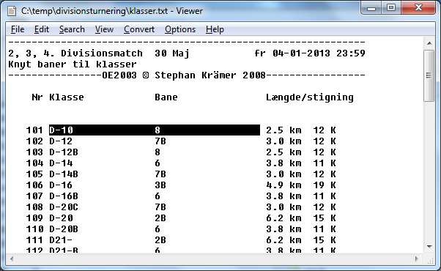

Udpeg file med eksporterede data for klasser og baner og tryk på ”Load baner fra Tilmelding/Start/Resultatliste/Klasser (XML, CSV). TXT”. Vælg den rette fil type og fil.

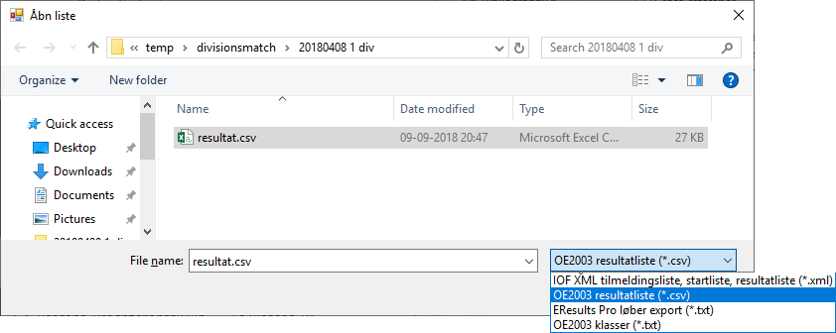Data fyldes nu i dialogen.

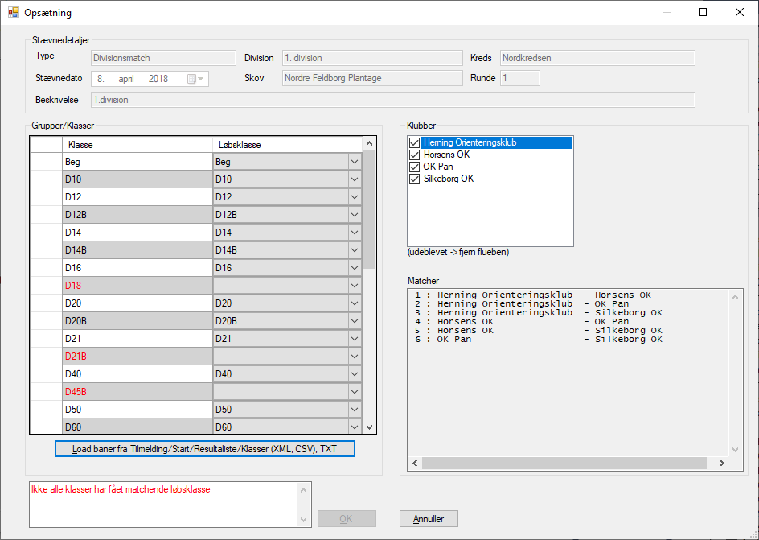

Såfremt der ikke er fuldt match imellem reglementsklasserne og klasserne i løbet, vil visse rækker i tabellen være markeret med rødt og ”OK” knappen er ikke aktiv. Man skal så konfigurere klasser, se *Konfigurer klasser*.

#### Konfigurer klasser

Programmet forsøger at finde match imellem klasserne i reglementet og klasse-betegnelserne i løbsprogrammet, men det er muligt der er nogen som ikke kan findes eller matches korrekt. De vil så være tomme i ”drop-down” boksen og skal specificeres, før man kan gå videre.

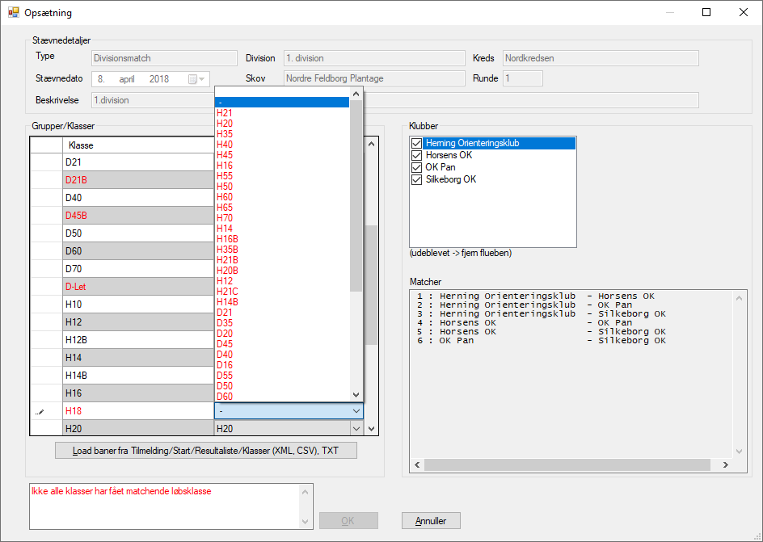

Såfremt klasser fra reglementet ikke er brugt i løbet (f.eks fordi der ikke er nogen tilmeldte i klassen) skal man vælge ”-” for at angive dette.

## Gem løb

For et ny løb vises titlen som ”Divisionsmatch – (uden titel)\*” for at angive at data ikke er gemt.

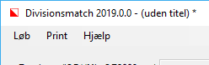

Man kan gemme sin konfiguration så den kan bruges igen senere. Dette sker ved menuen Løb -> Gem løb.

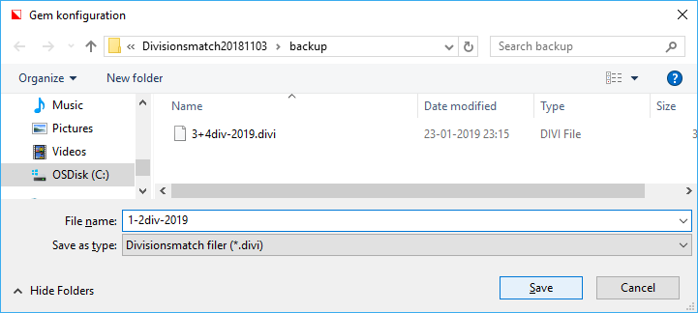

Man skal her angive en fil til data og evt bekræfte at man vil overskrive hvis man vælger en eksisterende. Filen får endelsen ”.divi” for at angive at det er en divisionsmatch fil. Data i filen er XML

Vinduets titel skifter så til

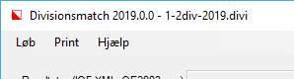

## Åbn løb

Med menuen Fil >Åbn løb kan man åbne en gemt konfiguration, inkl. sideopsætning, font og printer-valg (se *Print*), og gå direkte i gang med at beregne point. Man kan også inspicere og/eller rette opsætningen.

Man kan åbne en af de seneste 5 tidligere divi-filer fra menuen Fil > Seneste divi filer…

## Gem divisionsresultat

Når et stævne er forbi kan den nye samlede stilling gemmes (og uploades til o-service). Det sker fra “Gem…” menuen.

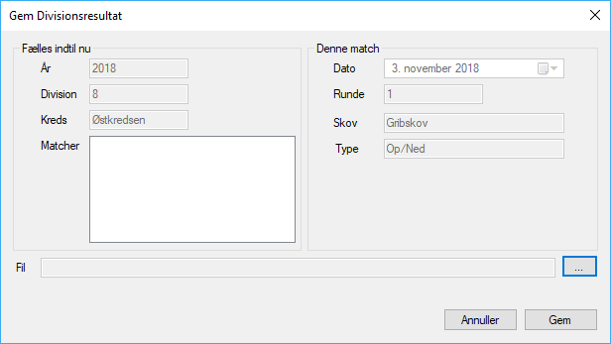

Dialogen viser detaljer for stillingen - tidligere stævner fra den eventuelt indlæste stilling (eller ingen for en ny stilling) og detaljer for indeværende stævne. Man vælger en fil at skrive til og trykker “Gem”.

Den gemte fil skal uploades til o-service efter stævnet, se *Divisionsresultat i o-service*

## StartListe

Med et åbent løb er det muligt at generere startlister per reglementsklasse eller bane i TXT eller HTML format for divisionsmatchen eller for hele løbet inklusive eventuelle åbne baner.

Det gøres med menu punktet Fil -> Startliste, som åbner nedenstående dialog.

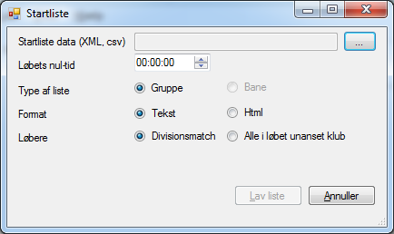

Som udgangspunkt lavest startlister per reglemensklasse. Dvs. løbere i eventuelle åbne klasser inkluderes ikke umiddelbart.

Såfremt klasse/bane sammenhængen er etableret i forbindelse med dannelse af konfigurationen, kan man vælge at danne startlisten per bane.

Man kan vælge at medtage løbere uanset klubtilhørsforhold eller begrænse det til løbere i divisionsmatchen, ligesom man kan få listen ud i TXT eller HTML format.

Knappen ”Lav liste” aktiveres først, når man har indlæst løbere fra en startlistefil i XML eller CSV (0E2003) format. Når listen laves, angiver man et filnavn, som listen skrives i, hvorefter programmet åbner den dannede fil i standard visning (typisk Notepad for TXT eller en Webbrowser for HTML).

Hvis tiderne startliste filen er relative kan man angive tidspunktet for løbets nul-tid, som så vil blive adderet til startlistens tider og give en startliste med reelle tider. Er startliste data med absolut tid skal tidspunktet ”00:00:00” forblive uændret.

## Beregn point

Når et nyt løb er konfigureret (og evt. gemt) eller et eksisterende løb er åbnet, er man klar til at beregne point.

Dette sker ved at specificere hvor resultaterne kommer fra ved at trykke på ”…” knappen.

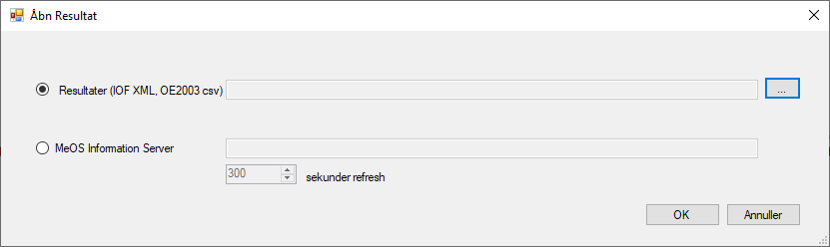

Her er to muligheder:

1. At angive den resultatfil, som man gemmer fra løsprogrammet

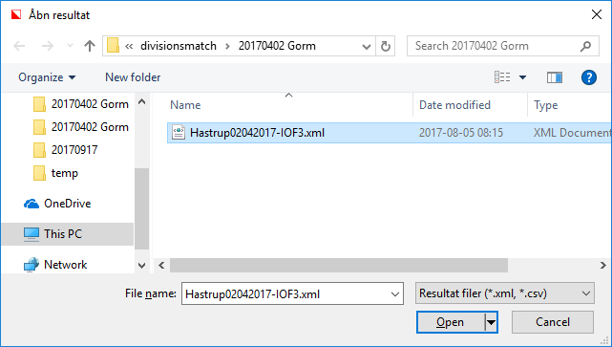  
Når data loades foretages den første beregning automatisk.

Når man har eksporteret en ny CSV-fil (eller XML fil) med opdaterede data fra løbsprogrammet, kan man gen-beregne ved at trykke på ”Beregn”. Det vil som udgangspunkt også ske automatisk, når resultat-filen opdateres – f.eks. ved automatisk at blive gemt fra løbsprogrammet. I så fald vises en kort besked imens det sker.

1. At anvende en direkte forbindelse til MeOS Information Server, som er en funktion i MeOS som har været tilgængelig fra og med MeOS v3.6, se iøvrigt afsnittet ”Løbsdata – MeOS”.  
     
   Ved at angive den Url som automaten i MeOS er sat op med, vil Divisionsmatch programmet selv hente data fra MeOS med det angivne interval (i sekunder). Beregning mm sker i øvrigt på samme vis som forindlæsning via fil.  
     
   Hvis MeOS ikke kan nås via den angivne Url kan man få en fejlbesked som denne, hvoefter man må specificere om.  
   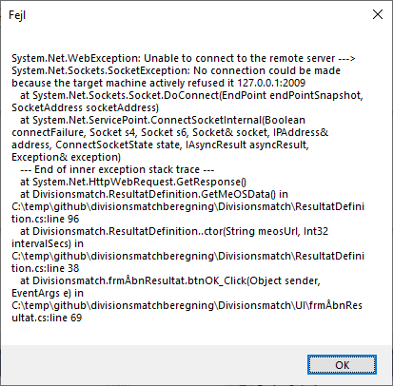

Når beregning sker – uanset kilden for data - vises et pop-up vindue.

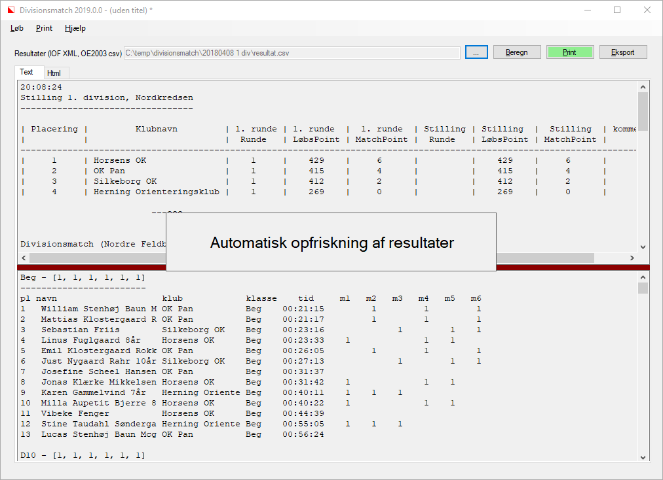

Beregningen sker hurtigt (forhåbentlig) og data vises i 2 versioner i hvert sit faneblad ”Text” hhv ”Html” (de to versioner muliggør større fleksibilitet mht. ud-printning og få data til at passe på en side).

Man kan inspicere resultatet og evt. skrive det ud (se *Print*).

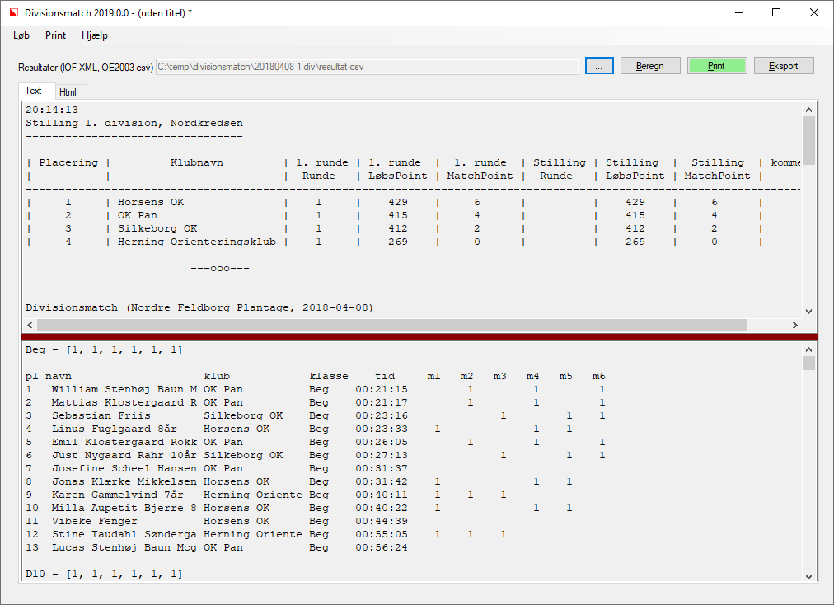

Når beregning er sket, farves Print-knappen lysegrøn for at vise at beregningen er sket siden seneste print. Når der printes bliver knappen grå igen.

### Text

Tekst versionen af resultatet viser hhv. en oversigt over matcherne same resultatlister for hver gruppe i hvert sit tekst-felt. Dele stregen imellem tekst-felterne kan flyttes, hvis man vil fokusere på det ene af dem.

### Html

Html versionen viser de samme resultater – men i et samlet dokument.

Fra v2019.1.0 findes der 2 standard formater, som begge benytter formattering med CSS styles.

* Standard format

Html data formatteres med CSS-styles. Programmet benytter standard disse styles:

@media print, screen {

table, h3, body {font-family:Courier New;font-size: 10pt;}

th, td {padding: 2px;}

h3 {font-size: larger;}

tr {page-break-inside: avoid;}

td.matchgruppe, td.bane {border-bottom: solid lightgrey 1px;border-left: solid lightgrey 1px;}

.point {font-size:8pt}

.page-break {page-break-before:always;}

thead { display:table-header-group;}

tbody { display:table-row-group;}

}

Programmet udskriver overskrifter, tabeller, afsnit mm med følgende class og id attributter, som således kan formatteres vha styles i en css-fil, som kan refereres i konfigurationen( se afsnittet Print):

|  |  |
| --- | --- |
|  | 1) <h3 class="matcher"> |
| 2)  <table class="matcher">  <tbody class="matcher">  <tr class="matcher"> |
|  | 1) <h3 class="stilling"> |
| 2)  <table class="stilling">  <tbody class="stilling">  <tr class="stilling"> |
|  | <table class="matchgruppe">  <thead class="matchgruppe">  <tr class="matchgruppe">  <th class='matchgruppe' >  <tbody class="matchgruppe">  <tr class="matchgruppe">  <td class='matchgruppe'> |
|  | 1) <h3 class="gruppe" id="H1"> |
| 2) <p class="point"> |
| 3)  <table class="bane" id="H1">  <thead class="bane">  <tr class="bane">  <th class="bane">  <td class="bane"> |
| (sideskift> | <div class=”page-break”> |

* Blå overskrifter  
    
  Dette format benytter div-tags til at organisere tabeller og overskrifter. Med denne CSS:

@media print, screen {

/\* Standard font \*/

body, div, h3, table {

font-family: "Trebuchet MS", Arial, Helvetica, sans-serif;

font-size: 13pt;

}

/\* Tabel-borders skal kun tegnes en gang. Tabel indhold centreret som standard \*/

table {

border-collapse: collapse;

text-align: center;

}

/\* Tabeller som skal fylde hele bredden \*/

table.matchresultat, table.matchgruppe, table.gruppe {

width: 100%;

}

/\* Afstand mellem tabeller \*/

div.matchresultat, div.matchgruppe, div.stilling0, div.matcher0,   
 div.stilling, div.matcher, div.gruppe {

margin-bottom: 10px;

}

/\* Tabel-overskrifter med ekstra lille skrift \*/

table.matchresultat th {

font-size: x-small;

}

/\* Tabel-overskrifter med lille skrift \*/

table.stilling0 th, table.matcher0 th,

table.stilling th, table.matcher th,

table.gruppe th {

font-size: small;

}

/\* Tabeller med celle-inddeling \*/

div.matchresultat th, div.matchresultat td,

div.matchgruppe th, div.matchgruppe td,

div.gruppe th, div.gruppe td {

border: 1px solid #ddd;

padding: 1px 2px 1px 2px;

}

/\* Tabeller med række-inddeling \*/

div.stilling td, div.stilling th, div.matcher td,

div.stilling0 td, div.stilling0 th, div.matcher0 td {

border-top: 1px solid #ddd;

border-bottom: 1px solid #ddd;

padding: 1px 10px 1px 10px;

}

/\* Afstand mellem diverse overskrifter og tabeller \*/

h3.matchnavn, div.matchgruppeHeader, div.stillingHeader, div.stilling0Header, div.gruppeHeader {

padding: 5px 10px 7px 10px;

margin-bottom: 5px;

}

/\* Afstand mellem diverse overskrifter og tabeller \*/

div.gruppepoint {

padding-left: 10px;

padding-right: 10px;

margin-bottom: 5px;

}

/\* Navne er align=left \*/

.lnavn, .knavn, .bnavn {

text-align: left;

white-space: nowrap;

}

/\* tabel baggrunds-farver (grå) \*/

table th {

background-color: #f2f2f2;

}

table tr:nth-child(even) {

background-color: #f2f2f2;

}

/\* Overskrift/titel med baggrundsfarve (blå) \*/

h3.matchnavn {

font-size: xx-large;

font-weight: bold;

color: white;

background-color: #1D2C77;

}

/\* Overskrifter med baggrundsfarve (blå) \*/

div.stillingHeader, div.stilling0Header, div.matchgruppeHeader, div.gruppeHeader {

font-size: x-large;

font-weight: bold;

color: white;

background-color: #1D2C77;

}

/\* Ved print: Side-skift før/efter tabel med klasse/gruppe oversigt\*/

div.matchgruppe {

page-break-before: always;

page-break-after: always;

}

/\* Ved print: Side-skift per klasse/gruppe \*/

/\*div.gruppe {

page-break-before: always;

}\*/

thead {

display: table-header-group;

}

tbody {

display: table-row-group;

}

/\* sideskift - indsat jvf print setup\*/

.page-break {

page-break-before: always;

}

}

## Print

Med menupunkterne i Print menuen kan man tilpasse fontstørrelse, sidelayout og se valg af printer. Man printer altid på PCens standard printer. Hvis man vil bruge en anden printer kan man foretage det valg ifm udskrift (ved tryk knappen Print, valg af menuen Print>Print eller tastetryk Ctrl+P). Ændring af standard printer foretages i Windows printer oversigt.

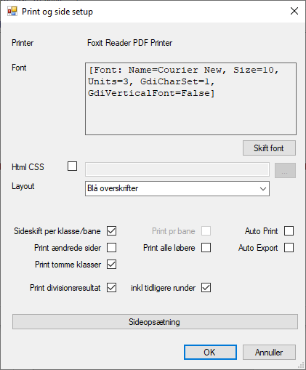

Betydningen er

* **Font** – her vises den aktuelle font som benyttes til text output. Benyttes også til HTML med mindre man angiver egne styles. Font kan skiftes ved at trykke på ”Skift font” knappen.
* **Html CSS** – man kan angive stien til en css-fil med egne HTML styles. Filen bør ligge ved siden af divi-filen.
* **Layout** – vælg et af de to tilgængelige HTML formater.
* **Sideskift per klasse/bane** – vil starte hver klasse/bane på en ny side
* **Print ændrede sider** – vil forsøge kun at udskrive sider som har ændret sig siden seneste udskrift. Denne mulighed gælder kun TXT data (da HTML udskrift ikke kan kontrolleres på samme vis)
* **Print tomme klasser** – angiver om klasser/baner, som endnu ikke har løbere i mål skal udskrives med blot deres overskrift.
* **Print pr bane** – vil ændre udskriften til at gruppere resultaterne per bane – og medtage alle klasser på banen uanset om de indgår i matchen (det vil ikke ændre point beregningen). Denne mulighed er kun til stede, når baneinformation er indlæst sammen med klasserne.
* **Print alle løbere** – vil medtage alle løbere i klasser i gruppen eller per bane (afhængig af ”Print pr bane”) uanset om de indgår i matchen eller ej (det vil ikke ændre på beregningen).
* **Auto print** – vil udskrive (svarende til tryk på Print knappen) automatisk efter hver beregning.
* **Auto Export** – vil gemme TXT hhv HTML i en fil ifm med beregning. Dette er kun muligt når konfigurationen er gemt i eller indlæst fra en divi-fil
* **Print divisionsresultat** – vil udskrive stillingsresultatet. Dette vil også sørge for at vise resultatet i hoved-vinduet
* **Inkl. tidligere runder** – vil inkludere udskrivning af en oversigt over tidligere matcher i divisionen. Denne mulighed er kun tilstede når man har valgt “Print divisionsresultat”, og der kommer kun noget ud, når indeværende match ikke er den første i stillingen.

Når man har foretaget ændringer vil siderne skifte udseende.

Knappen ”Sideopsætning” leder til denne dialog:

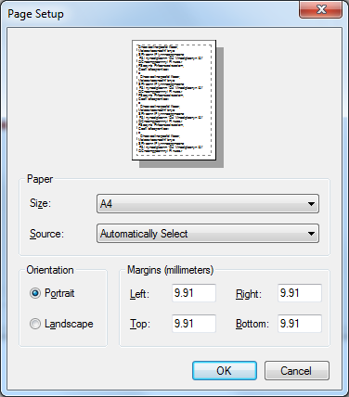

Størrelsen af margins gemmes i programmet i et helt antal hundrededele af en tomme, hvorfor der kan forekomme en omregning fra det angivne antal millimeter i forbindelse med tryk på OK. Således vil 10 mm blive omregnet til 9,91 mm, da det er tættere på et helt antal 1/100 tomme.

Side og font indstillinger gemmes med divisionsmatch konfigurationen – så når man har fået det til at passe første gang kan man genbruge sine indstillinger.

Husk at gemme konfigurationen via menuen ”Løb -> Gem løb” når der er foretaget ændringer.

Man kan også se hvorledes det vil gøres sig på papir vha. ”Print preview”.

Når man vælger ”Print” eller ”Print preview” gælder det for data i det aktive faneblad (Text eller Html).

## Eksport

Eksport af en beregning sker vha.”Export”-knappen, som muliggør eksport til TXT-fil eller HTML output. Formatet er afhængig af det aktive faneblad. I begge tilfælde bliver man bedt om at angive filnavnet som data skal eksporteres til.

Vælges ”Auto Export” i Print > Setup, vil indholdet af den aktive fane (TEXT hhv HTML) blive eksporteret ifm beregning (på tilsvarende med auto-print). Data gemmes i en fil med samme navn og placering som divi-filen, dog med filtype .txt hhv .htm. De anvendte CSS styles gemme standard ved siden af i den fil med navnet divi.css, dog benyttes det angivne filnavn såfremt man har angive en css-style fil under setup.

## Afvikling fra kommandolinje

Når man har konfigureret sit løb, kan man foretage beregning og udskrivning på en gang fra en kommandolinje. Programmet har følgende syntaks:

Divisionsmatch.exe [ -d <divi-fil> -c <resultat-fil> [-o <output stillings-fil] [-e <exportfil>] [-p] [-f TXT|WWW] ]

Hvilket betyder at

|  |  |
| --- | --- |
| -d | angiver hvilken konfigurations-fil der skal anvendes. Filnavnet er krævet – og det anbefales at bruge absolut sti, evt. omgivet af anførselstegn |
| -c | Angiver hvilken resultatfil i csv-format eller xml-format, man vil bruge. Filnavnet er krævet – og det anbefales at bruge absolut sti, evt. omgivet af anførselstegn |
| -o | Angiver at man vil gemme den nye divisionsstilling til en fil. Filnavnet er krævet – og det anbefales at bruge absolut sti, evt. omgivet af anførselstegn.  Dette argument er ikke krævet for at køre programmet, men kræver -s også er specificeret |
| -e | Angiver at man vil eksportere resultatet til en fil. Filnavnet er krævet – og det anbefales at bruge absolut sti, evt. omgivet af anførselstegn. Dette argument er ikke krævet |
| -p | At man vil printe på den standard printeren. Dette argument er ikke krævet |
| -f | Formatet for print eller ekspost. Værdien skal være TXT eller WWW. Dette argument er påkrævet sammen med –p og/eller -e. |

Enten –p eller –e bør benyttes, ellers kommer der ikke noget output.

Argumenterne er ikke følsomme for store/små bogstaver. Argumenternes rækkefølge er vilkårlig, dog skal filnavne følge direkte efter deres respektive aktions-argumenter.

Programmet viser ikke noget på skærmen under beregning og printning – og stopper selv når det er færdigt.

Et eksempel på en kommandolinje for at printe

**Divisionsmatch.exe -d C:\divi\match.divi -c “C:\divi\Resultater.csv” –p –f TXT**

Argumenterne for at printe og eksportere kunne være

**–P –F txt -d C:\divi\match.divi -c “C:\divi\Resultater.csv” –E c:\divi\beregning.txt**

## Flere matcher i samme løb?

Det er jo normalt at flere divisionsmatcher (f.eks. 2., 3. og 4. division i Øst) afholdes på samme tid i samme løb. Man har således behov for at beregne deres stilling ud fra samme resultatfil. Det kan klares ved at starte programmet flere gange med hver sin konfiguration – en for hver divisionsmatch man vil beregne.

Mulighederne for print per bane og print af alle løbere vil muliggøre at printe en resultatliste med alle løbere i løbet per bane – samtidig med at points per match vises.

## Information Server

### Start Information Server

Når et løb er konfigureret aktiveres menuen Information -> Information Server. Herfra kan mannstarte en WEB / REST server som kan levere resultaterne i forskellige formater direkte til et andet program når det beder om det. Et sådan andet program kan være en web browser på samme maskine eller en maskine netværket.

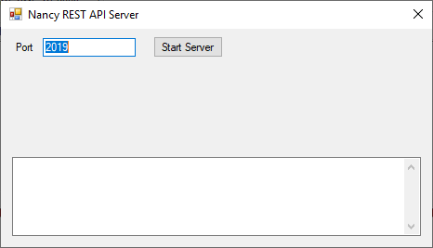

Start serveren

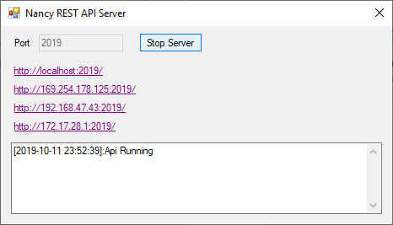

IP adresserne giver forskelige bud på hvordan maskinen kan nås. Det vil alle åbne en browser på din maskine med den URL, du trykker på. Links me IP-adresser kan sandsynligvis nås fra andre maskiner i netværket (se afsnittet Åbne firewall).

Vinduet må holdes åbent så længe Information Server skal køre.

Såfremt man starter flere instanser af divisionsmatchberegning (f.eks. for at beegne flere matcher samtidigt) skal man benytte forskellige porte for hver instans. Se iøvrigt afsnittet Åbne firewall.

### Data fra Information Server

Den indledende side viser – uover overskriften og referencen til løbet – nogle links for at udtrække resultaterne til web. Klikker man på dem åbnes en ny side med data. Der er også links til sider medautoscrol som så kan vises på andre computere.

Links med scrorullende tekst har nogle argumenter, som man kan bruge til at justere hastigheden

* scroll – uden argumnet. Skal være tilstede for at aktivere rullende tekst
* refresh – 300 (sekunder). Tiden imellem automatisk opfriskning af resultaterne.
* speed – 32 (pixels per sekund). Hastigheded hvormed siden rules. Større tal, hurtigere rul.

Læsehastigheden er den vigtigste. Hvis siden er for lang til at den kan rulles en gang inden refresh, så justeres refresh perioden automatisk så mindst et rul opnås.

Automatisk refresh sker alene for sider med autoscroll.

HTML formatet er det samme som det valgte i programmet.

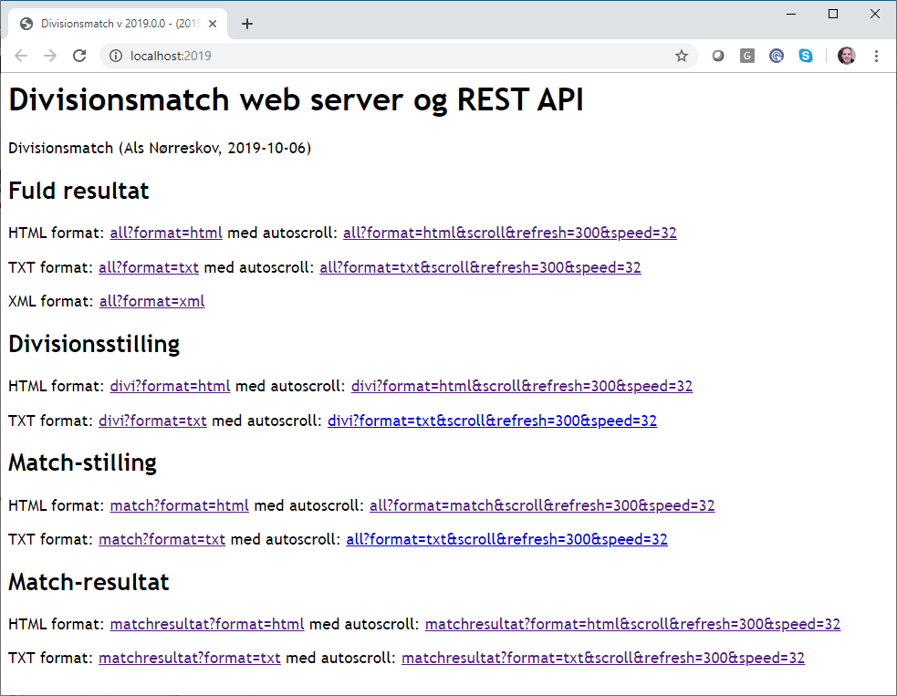

### Åbne firewall

For at tilgå resultaterne fra en anden maskine på netværket er det sandsynligvis nødvendigt at åbne porten i din firewall. Det kan enkelt ske således:

1. Åbn en kommandollinje med ”kør som administrator”  
   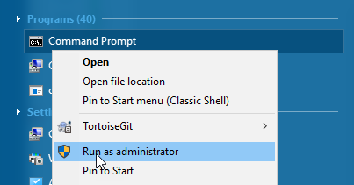
2. kør denne kommando for at åbne port 2019. Skift evt. til den port du har valgt:  
     
   netsh advfirewall firewall add rule name="divisionsmatch" dir=in action=allow protocol=TCP localport=2019
3. Efter brug kan du lukke porten igen med denne kommando

netsh advfirewall firewall delete rule name="divisionsmatch" dir=in action=allow protocol=TCP localport=2019

# Divisionsresultat i o-service

Når et nyt løb er konfigureret (og evt. gemt) eller et eksisterende løb er åbnet, beregnes udover resultatet for matcherne også en stilling i divisionen. Programmets integration med O-service betyder at data til start af en konfiguration af Divisionsmatchberegning hentes fra o-service, og resultatet tilsvarende uploades til o-service.

Data flowet for integrationen med O-service er som følger som arrangør:

* **Før stævnet**
  + Log på o-service som løbsarrangør
  + Åbn løbet
  + Vælg Matchresultat  
    
  + Download data som definerer matchen, evt inkl resultater fra tidligere match i divisionen.  
      
    Der downloades en xml-fil for hver match i stævnet. Det viste eksempel er på et Op/nedrykning stævne, hvor de blot er en fil at hente.
* **Under**
  + Den downloadede fil åbnes for at starte konfiguration af et ny løb (se *Nyt løb*)
  + Når stævnet er slut gemmes en ny stilling (se *Gem divisionsresultat* )
* **Efter**
  + Log på O-service som arrangør
  + Åbn stævnet og find Matchresultat
  + Upload den nye stilling og tjek at de er indlæst OK og scoren vises. Rediger evt resultatet.  
    

Denne procedure gælder for alle stævner. For 2. runde matcher vil den downloadede fil indeholde data fra 1. runde matchen, mens for øvrige stævner vil filen alene definere klubberne som indgår i matchen.

# Løbsdata

Programmet har udover en xml-fil, som downloades fra o-service, brug for løbsdata til konfiguration af beregningen, såvel som resultater til selve beregningen.

Til konfigurationen skal man bruge en liste af klasser og evt baner.

**Klasserne** kan evt specificeres i txt-format fra OE2003 eller EResults Pro – eller hentes fra Startlisten i XML format. Sidstnævnte vil dog kun indeholde klasser med deltagere og ikke tomme klasse. Eventuelle ændringer i klasse for deltagere til disse tomme klasser vil blive ignoreret i beregningen såfremt de ikke er indlæst på konfigurationstidspunktet. Er txt-data ikke angivet, benyttes klasserne fra den specificerede XML-fil.

Nedenfor vises hvorledes løbsdata fra OE2003, MeOS, eTiming og EResults Pro kan eksporteres, så de kan bruges af programmet. Programmet kan bruge startliste og resultatliste i IOF XML format (v2.0.3 eller v3.0), og disse kan eksporteres fra andre løbsprogrammer og således er divisionsmatchberegningen ikke afhængig af løbsprogram.

## Løbsdata fra OE2003

### Klasser

Reglementets gruppeinddeling benytter bestemte klassebetegnelser. Det er muligt løbet i OE2003 benytter lidt andre betegnelser for de samme klasser. For at kunne beregne stillingen ift reglementet skal Divisionsmatchberegning parre løbets klasser med reglementets klasser.

Klasserne kan indlæses i IOF XML filen med startliste data. Så eksporter fra OE2003 en startlisteliste i IOF XML format

* Vælg Startliste – Rapport  
  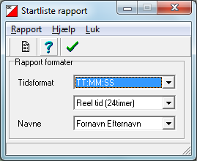
* Rapporter klasser  
  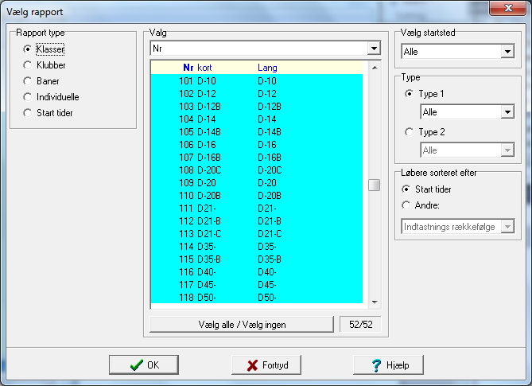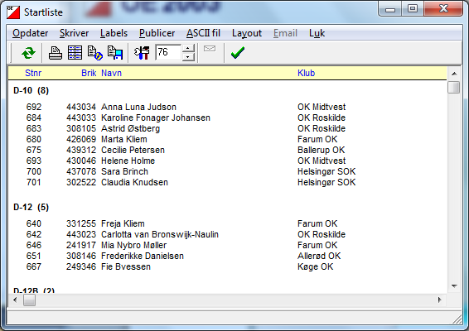
* Gem listen som ASCII-fil  
  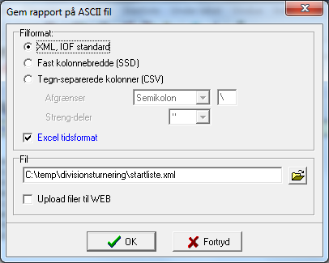

Såfremt en klasse ikke har modtaget deltagere på eksporttidspunktet vil klassen mangle. For at angive alle klasser kan man benytte TXT-formatet for klasser, som det eksporteres fra OE2003 (men dette er kun nødvendigt såfremt XML-filen ikke indeholder alle klasser i matchen).

En eksport af klasser i TXT format fra OE2003 udføres således:

* Vælg Baner->Klasser  
  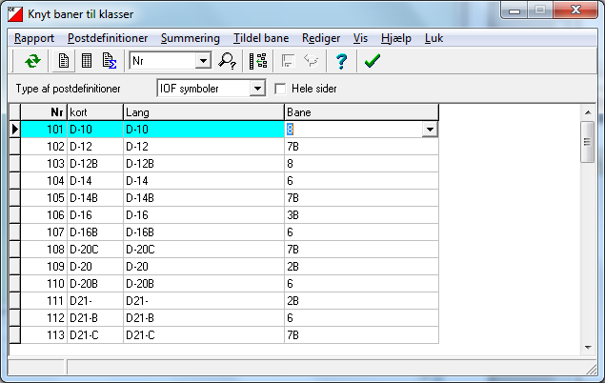
* Vis rapport af alle klasser  
  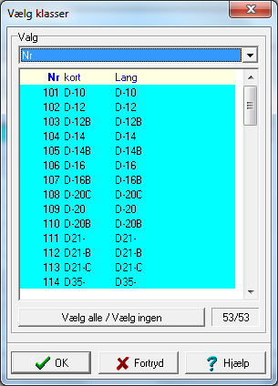 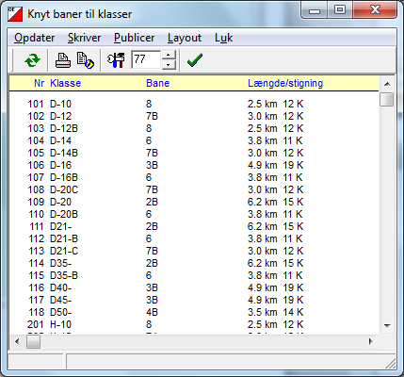
* Publicer rapporten i Txt format  
  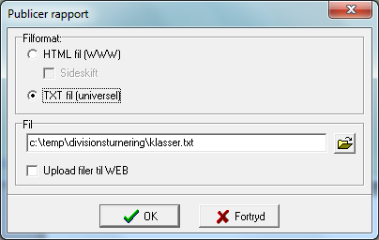

Afsnit Nyt løb viser detaljer i formatet og hvordan det bruges af programmet.

### Resultater

Resultater kan eksporteres fra en resultatliste på samme måde som Startlisten. Og det kan gøres gentagne gange under løbet når en ny divisionsmatchberegning ønskes foretaget.

* Vælge Underløbet -> Rapporter  
  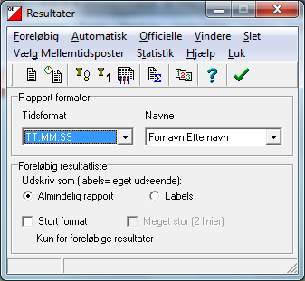
* Vælg foreløbige resultater af alle klasser  
  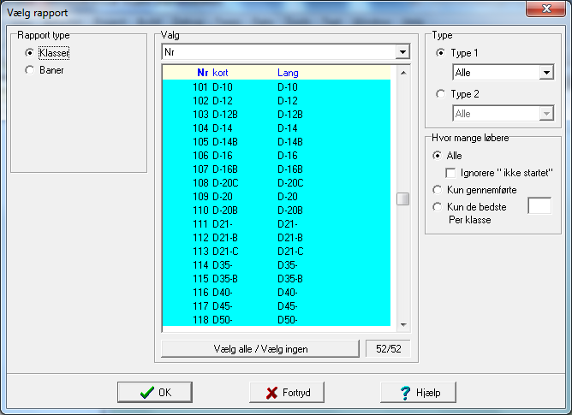 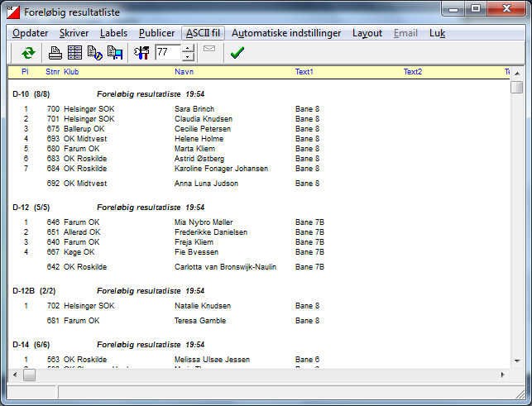
* Gem som ASCII fil i CSV-format, eller IOF XML format  
  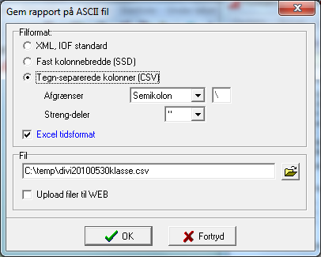

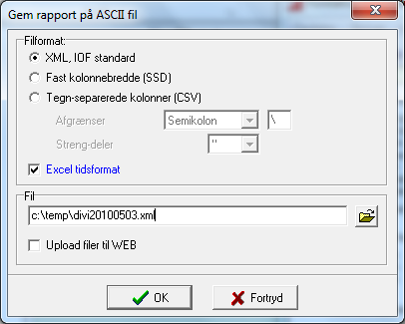

## Løbsdata – eTiming 3.6

eTiming har forskellige muligheder for eksport af data i IOF XML format og ikke alle understøttes, idet XML filerne ikke indeholder navn, klub og klasse med resultaterne, men alene identificerer løberne med ID. Til Divisionsmatchberegning kræves at alle detaljer er med. Dette skulle kunne opnås med eksport til Winspilts Online funktionen i eTiming 3.6.

### Eksport af startliste i IOF-format (xml):

Vælg Fil->”Gem som”->”Klubben online startliste”->”IOF version 2.0”

### Eksport af resultatliste i IOF-format (xml):

Eksport sker ved at danne stræktider. Du kan enten gøre det via menuen til venstre eller under ”Resultat” i top-menuen.

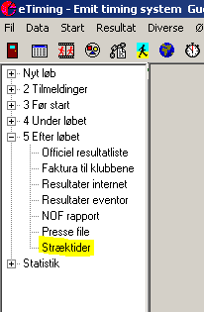

Du får nu en dialog, hvor du skal vælge Avansert.

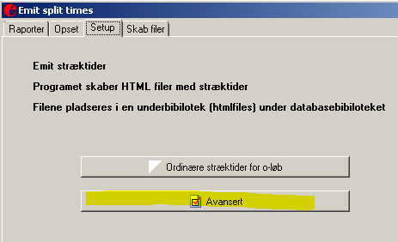

Afkryds IOF 2.03/Winsplit online og tryk på ”Skab filer”.

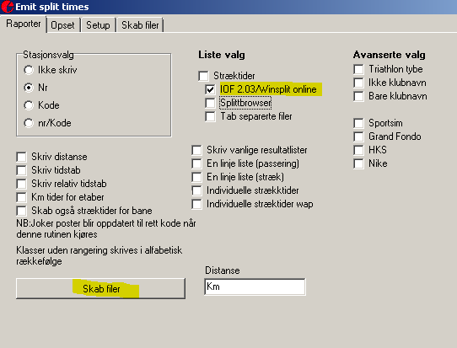

Filen vil normalt blive dannet under løbets mappe i undermappen html-filer.

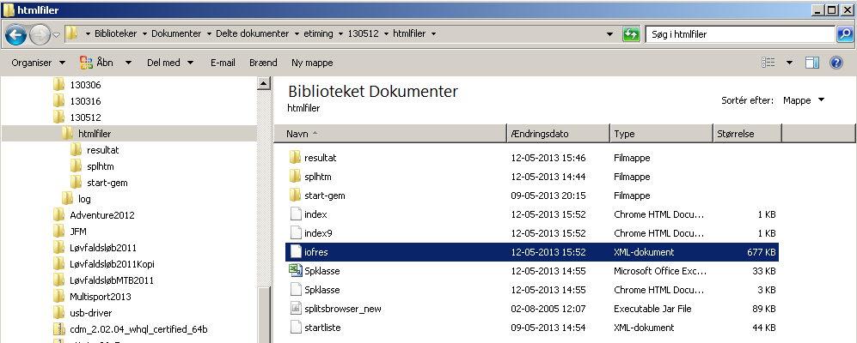

## Løbsdata – MeOS

MeOS arbejder naturligt med IOF XML for ind og udlæsning af data.

### Export af resultater

Fra ’forsiden’ i løbet vælges knapperne ”Startliste” hhv. ”Resultater & stræktider” under ”Eksporter løbsdata”.

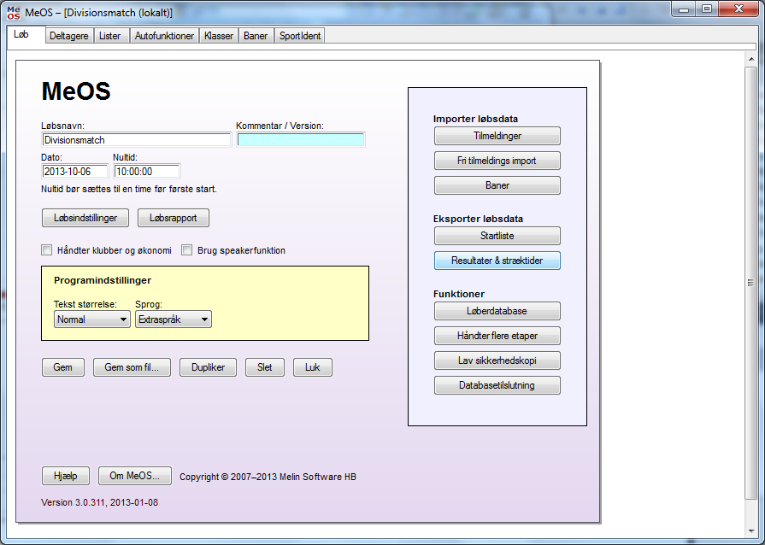

I begge tilfælde skal man blot specificere filnavnet for IOF v3.0 XML formatet

### Autofunktion til export

Det er mulit at start en automatisk funktion til eksport af resultater med et givet interval. Under fanen ”Autofunktioner”

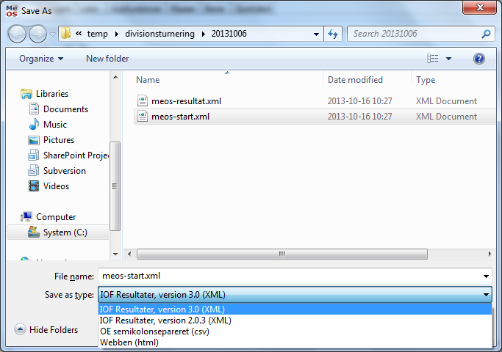

Udskrift af resultater kan automatiseres under fanen Autofunktioner:

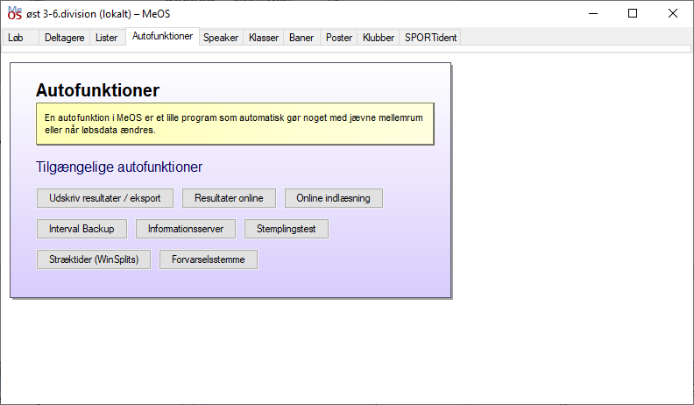

Klik på ”Stræktider (WinSplits)” og specificer intervcal og output filnavn.

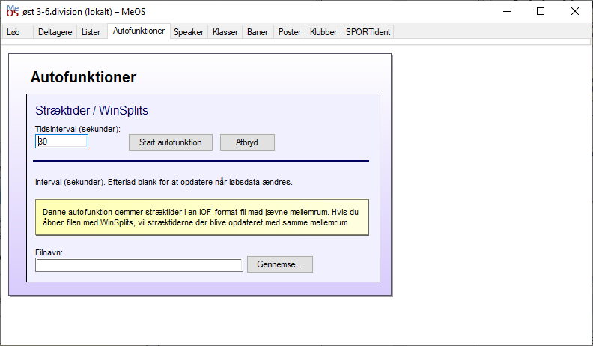

### Eksport via Information Server

MeOS kan også udstille resultater via en indbygget Information Server. Den stares også via en automatfunktion: ”Informationserver”.

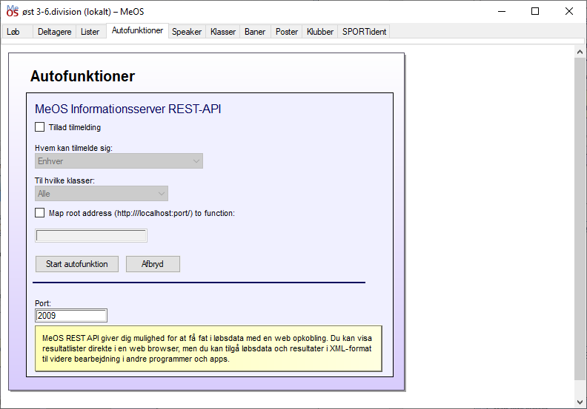

Anvend blot standard indstillingerne. Når Informationserver er startet, fås relevante URLer (som varierer med de/-det netværk som maskinen er på).

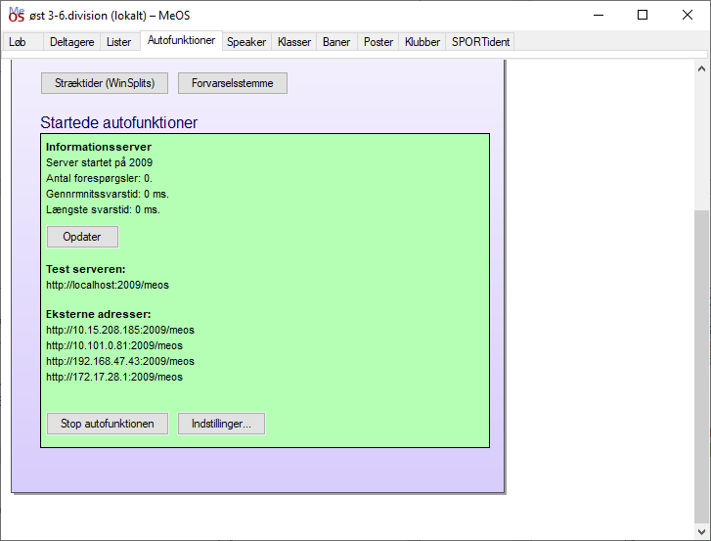

En af adresserne kan anvendes i Divisionsmatchprogrammet ved indlæsning af resultater, se afsnittet Beregn point.

## Løbsdata – OE2010

### Export af startliste data

Lav en startliste (Startlise -> Rapporter, klasse) og eksporter den til XML format

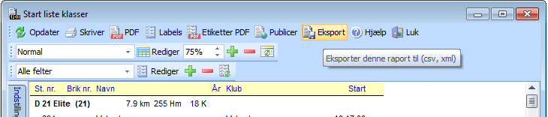

### Export af resultater

Eksporter data per klasse til CSV eller XML format. Husk at sætte fluebenet for Excel tidsformat for det bedsteresultat

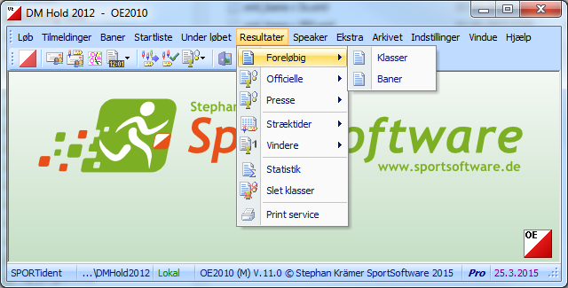

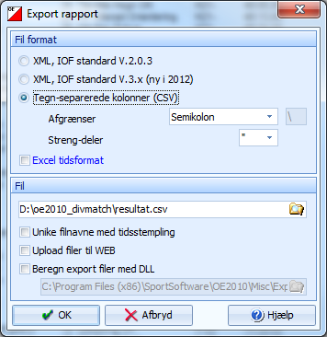 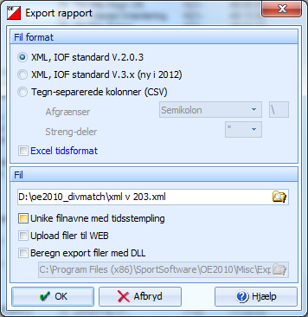 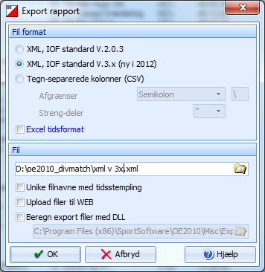

## Løbsdata – ERestuls Pro

### Export af startliste data

EResults Pro kan ikke eksportere startliste data i IOF eller OE2003 format. Der findes dog en Løber export funktionalitet, som kan danne en csv-fil med udvalgte data for hver løber, heriblandt klasse, klub og bane.

Divisionsmatcheberegningen har ifm konfiguration alene bruge for klub og klasse (og eventuelt bane), så denne fil kan benytttes.

Åben EResults Pro - Løberadministration

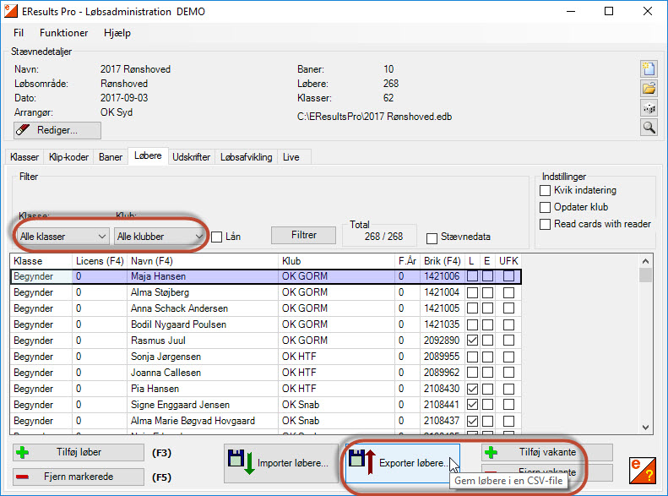

På fanen Løbere filtreres listen til Alle klasser og Alle klubber. Tryek på “Exporter løbere...”

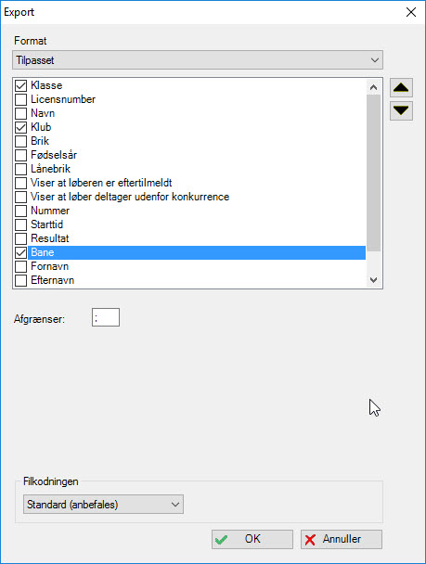

Vælg Tilpasset format og sæt flueben ved mindst Klasse, Klub og Bane. Afgrænser skal være semi-kolon (;). Tryk på OK for at specificere et filnavn. Benyt standard typen (\*.txt)

Det vil danne en file med 15 kolonner uden overskrifter som denne:

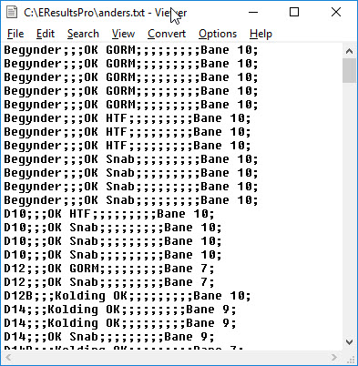

Denne fil benyttes så som input for Startliste data i konfigration skærmbilledet

### Export af resultater

I løbsklienten dannes resultatliste IOF XML format fra fanen Resultater.

Alle klasser vælges, Udskrive vælges til “IOF-XML v3.0” og formatet er “Fil”. Filnavnet specificeres og filen dannes.

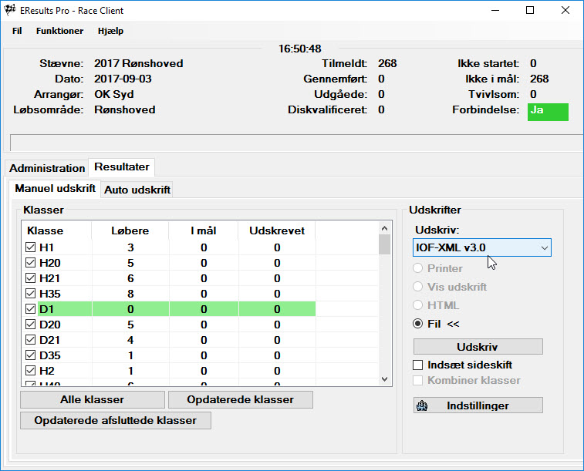

## Løbsdata – andre programmer

Programmet har været testet med XML data eksporteret ud af OE2003, eTiming, MeOS og OE2010, men burde kunne bruges med tilsvarende data fra andre løbsprogrammer. Ovennævnte programmer har dog forskelligheder i den XML, de genererer, så det må komme an på en prøve om Divisionsmatchberegning kan læse det aktuelle XML data.

# Hjælp

Menuen Hjælp -> Indhold viser en online hjælp. Dette kan også nås ved tryk på F1

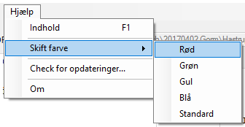

Fra Menuen Hjælp kan man også åbne download hjemmesiden samt se lidt detaljer om programmet og licensmodellen.

Endelig er det muligt at farve programmets baggrund i andre farver for at gøre det nemmere at skelne hvad der er hvad hvis man har programmet åbnet flere gange samtidig.

## Om

Hjælp -> Om åbner en lille dialog med information om programmet og adgang til information om licensmodellen og mulighed for at åbne download siden for programmet for at finde seneste version.

